من الباب الكبير فالتفت الطواشی وقال له مالك يا طباخ فقال حسن بدر الدين لما نزلتم من عندی كأن
روحی خرجت من جسمی ولی حاجة فی المدينة خارج الباب فاردت أن أرافقكم حتى أقضی حاجتی
وارجع فغضب الطواشی وقال لعجيب ان هذه اكلة مشؤومة وصارت علينا مكرمة وهاهو
تابعنا من موضع الى موضع فالتفت عجيب فرأى الطباخ فاغتاظ واحمر وجهه وقال للخادم دعه
يمشی فی طريق المسلمين فاذا خرجنا الى خيامنا وخرج معنا وعرفنا أنه يتبعنا نطرده فاطرق رأسه
ومشى والخادم وراءه فتبعهم حسن بدرالدين الى ميدان الحصباء وقد قربوا من الخيام فالتفوا

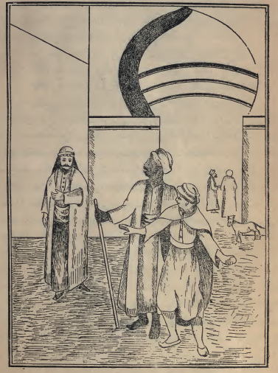
(عجیب یلتقط حجرا ویرمی به أباه حسن بدرالدین)

